Національний технічний університет України

«Київський політехнічний інститут імені Ігоря Сікорського»

Факультет інформатики та обчислювальної техніки

Кафедра обчислювальної техніки

**Розробка мобільних застосувань під Android**

**Лабораторна робота №2**

Виконав:

студент групи ІО-23

Корбут М. Я.

Залікова книжка №2313

Перевірив

Орленко С. П.

Київ - 2025

**Лабораторна робота №2**

**Опис програми**

Це оновлена версія Android-додатку, який реалізовано з використанням двох фрагментів в межах однієї активності. Перший фрагмент (InputFragment) містить форму для введення: вибір страви, виробника та цінового діапазону. Другий фрагмент (ResultFragment) відображає результат у вигляді форматованого тексту та надає можливість очистити введені дані кнопкою «Скасувати».

**Основні компоненти інтерфейсу**

* InputFragment – фрагмент введення даних, містить:
  + Spinner – вибір страви
  + CheckBox – вибір виробників
  + NumberPicker – введення мінімальної та максимальної ціни
  + Button – підтвердження введених даних
* ResultFragment – фрагмент результату, містить:
  + TextView – відображення результату
  + Button – кнопка «Скасувати» для очищення/приховування результату
* MainActivity – контейнер для двох фрагментів. Завантажує обидва фрагменти при першому запуску програми.

**Технології та інструменти**

* Android SDK
* Java
* Fragment API (androidx.fragment.app)
* View компоненти (Spinner, CheckBox, NumberPicker, Button, TextView)
* Динамічна заміна фрагментів через FragmentTransaction

**Ключові фрагменти коду**

*Завантаження обох фрагментів в MainActivity*

if (savedInstanceState == null) {

getSupportFragmentManager().beginTransaction()

.replace(R.id.input_fragment_container, new InputFragment())

.replace(R.id.result_fragment_container, new ResultFragment())

.commit();

}

*Формування результату в InputFragment після перевірки даних*

StrStringBuilder result = new StringBuilder();

result.append("Страва: ").append(dishes[selectedIndex]).append("\n");

result.append("Виробники: ...\n");

result.append("Діапазон цін: ₴").append(minPrice).append(" - ₴").append(maxPrice);

*Відображення результату у ResultFragment*

String resultText = getArguments() != null ? getArguments().getString(ARG_RESULT_TEXT) : "";

textResult.setText(resultText);

*Очищення введених даних кнопкою «Скасувати»*

buttonCancel.setOnClickListener(v -> {

requireActivity().getSupportFragmentManager().beginTransaction()

.remove(this)

.commit();

// Скидання форми

InputFragment inputFragment = (InputFragment)

getParentFragmentManager().findFragmentById(R.id.input_fragment_container);

if (inputFragment != null) {

inputFragment.resetForm();

}

});

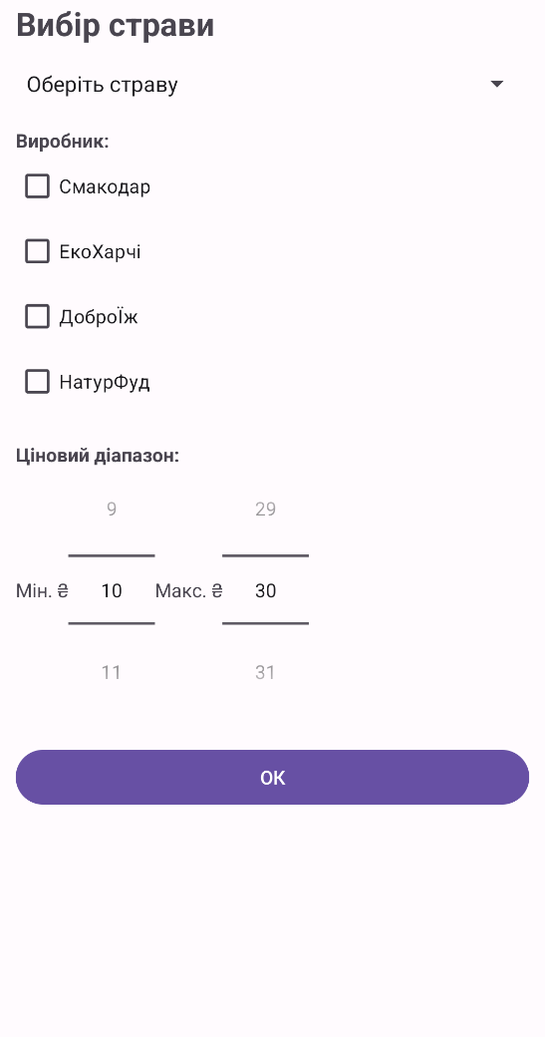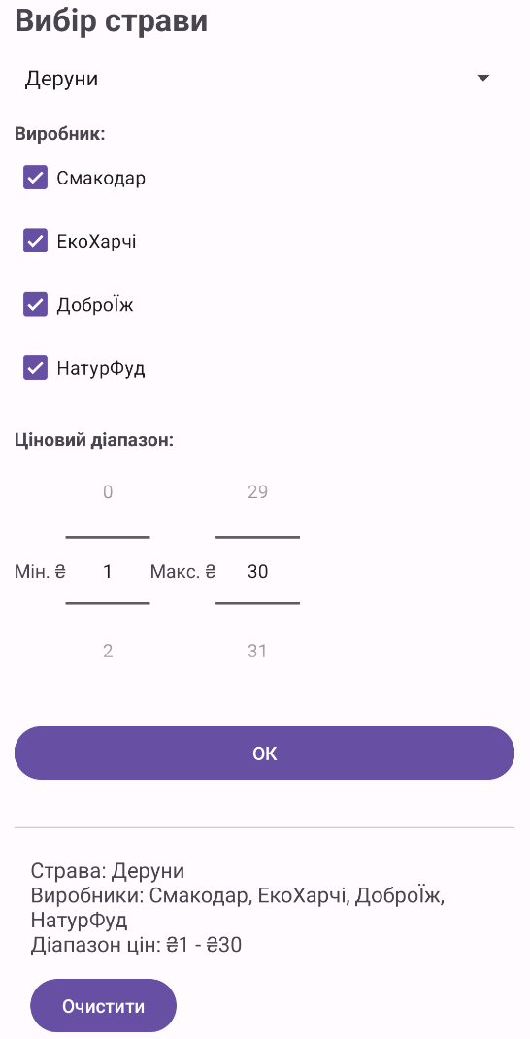**Скріншоти додатку**

Рис. 2. Кнопка “Очистити” очищає ведену інформацію

Рис. 1. Загальний вигляд інтерфейсу

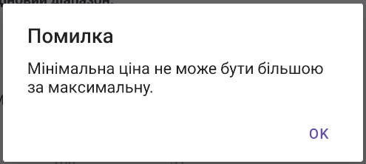

Рис. 3. Варіант повідомлення про помилку

**Репозиторій**

Код було завантажено до репозиторію GitHub. Переглянути його можна за [посиланням](https://github.com/Misha1tigr/android-labs-korbut/tree/main/Lab1).

**Висновки**

Програма успішно реалізує всі вимоги завдання: вона дозволяє здійснити вибір, перевіряє повноту введення, виводить результати взаємодії з інтерфейсом та повідомляє про помилки. Інтерфейс є інтуїтивно зрозумілим, а перевірка введених даних — надійною.